**CENTRO ESTADUAL DE EDUCAÇÃO TECNOLÓGICA PAULA SOUZA**

**ETEC DE EMBU**

**Curso Técnico em Desenvolvimento de Sistemas**

**Danielle Roberta da Silva Pereira**

**Eduardo Luiz Andretta**

**João Victor de Santana Silva**

**Leonardo Alves dos Santos**

**Luana Yasmim Lourenço Nogueira**

**Lucas Gabriel de Araújo dos Santos**

**Matheus Campos de Souza**

**Sérgio Luís Lira Antunes**

**DISTOPIA**

**Embu das Artes**

**2022**

**Danielle Roberta da Silva Pereira**

**Eduardo Luiz Andretta**

**João Victor de Santana Silva**

**Leonardo Alves dos Santos**

**Luana Yasmim Lourenço Nogueira**

**Lucas Gabriel de Araújo dos Santos**

**Matheus Campos de Souza**

**Sérgio Luís Lira Antunes**

|  |
| --- |
| Trabalho de Conclusão de Curso apresentado ao Curso Técnico em Desenvolvimento de Sistemas da ETEC de Embu, orientado pelo Professor Francalino Souza, como requisito parcial para a obtenção do título Técnico em Desenvolvimento de Sistemas |

**DISTOPIA**

**Embu das Artes**

**2022**

**DEDICATÓRIA**

Perante o período de pós-tribulação em que o mundo se encontrava no momento do embasamento em conjunto do grupo e da elaboração deste trabalho, dedicamos este projeto a todos aqueles que nos ajudaram, aos orientadores Luís Felipe dos Santos, Francalino Antônio de Sousa e Marcos Costa de Sousa que nos apoiaram ao decorrer do desenvolvimento deste trabalho, a amigos que apoiaram e sempre nos acolheram durante a pandemia. Destinamos a todos os colaboradores da ETEC de Embu que foram o alicerce para a concretização do projeto ponderado.

**AGRADECIMENTOS**

Designamos como agradecimento nossos esforços e empenho aos profissionais da área de tecnologia e principalmente da saúde – protagonistas essenciais para o combate ao negacionismo e ampliação da vacinação.

**EPÍGRAFE**

“Um país não muda pela sua economia, sua política e nem mesmo sua ciência; muda sim pela sua cultura.”

**- Herbert José de Sousa (Betinho)  
Sociólogo e Ativista brasileiro.**

**RESUMO**

O tema principal abordado neste trabalho consiste em divulgar tradições e histórias de um rico e complexo conjunto do folclore presente no Brasil de uma forma lúdica, utilizando jogos digitais para tal objetivo. Atualmente, existem muitas maneiras de se realizar integração social e o jogo digital é uma delas. A abordagem do folclore em jogos digitais é uma forma de alcançar uma grande população, visto que o Brasil é o terceiro país no mundo que consome esse tipo de entretenimento. E embora exista um rico folclore no Brasil, seu conteúdo é pouco conhecido, no entanto, através desse projeto, tornar-se-á bem conhecido pelos apreciadores de jogos, alcançando, principalmente, crianças e adolescentes. O folclore pode ser definido pelo conjunto de lenda, fábulas, contos, ritmos, canções, celebrações e literatura dentro da cultura brasileira. O Brasil é conhecido por não investir em educação, logo, a criação de um jogo inteligente abordando o tema folclore brasileiro, será um incentivo à educação no país, podendo até ser utilizado por instituições de educação no Brasil. Esse projeto visa criar maior de percepção e valorização sociocultural referente ao folclore brasileiro para o conhecimento de nossas lendas, nossa história e nossos antepassados. O aplicativo desenvolvido será planejado de modo que sua divulgação e acessibilidade alcance muitas pessoas, para que o folclore brasileiro seja conhecido pelo maior número de pessoas dada a importância cultural. O aplicativo será desenvolvido de modo a causar impacto sociocultural em cada indivíduo e gerar uma reflexão sobre a valorização ao que é nacional tanto ao usuário quanto ao programador nacional. Através de uma pesquisa bibliográfica e de uma pesquisa de campo, foi possível desenvolver o tema e estabelecer a diretrizes para o desenvolvimento do trabalho. A linguagem de programação escolhida foi a C#, Para a ilustração dos personagens e a elaboração dos elementos do cenário, foi utilizado um software livre chamado Krita. Já a interface de desenvolvimento do jogo foi utilizada a Engine Unity. Na produção sonora, usou-se o programa FL Studio. O jogo será um puzzle de enigma e os personagens principais abordados serão o saci, o curupira e a caipora em um ambiente de floresta com muitas aventuras baseadas no folclore existente. De uma forma criativa será possível desenvolver um jogo educativo, culturalmente interessante e divertido que atenderá crianças, jovens e adultos, inovando em tema, visto que a maioria dos jogos existentes hoje tratam de assuntos relacionados a culturas de outros países, excluindo temas como o abordado nesse trabalho, logo, poderá atrair muitas pessoas interessadas em novidades.

**Palavras-Chaves:** Folclore. Cultura. Programação. Jogo. Enigma.

**ABSTRACT**

The main theme addressed in this work consists of divulging traditions and stories of a rich and complex set of folklore present in Brazil in a playful way, using digital games for this purpose. Nowadays, there are many ways to achieve social integration, and digital games are one of them. The approach of folklore in digital games is a way to reach a large population, since Brazil is the third country in the world that consumes this kind of entertainment. And although there is a rich folklore in Brazil, its content is little known, however, through this project, it will become well known by game lovers, reaching, mainly, children and teenagers. Folklore can be defined as the set of legends, fables, tales, rhythms, songs, celebrations and literature within Brazilian culture. Brazil is known for not investing in education, therefore, the creation of an intelligent game approaching the theme Brazilian folklore will be an incentive to education in the country, and can even be used by educational institutions in Brazil. This project aims to create a greater perception and socio-cultural appreciation of Brazilian folklore in order to get to know our legends, our history, and our ancestors. The application developed will be planned so that its dissemination and accessibility reach many people, so that the Brazilian folklore is known by as many people as possible, given its cultural importance. The application will be developed in such a way as to cause a socio-cultural impact in each individual and generate a reflection about the valorization of what is national to both the user and the national programmer. Through a bibliographic research and a field research, it was possible to develop the theme and establish the guidelines for the development of the work. The programming language chosen was C#. For the illustration of the characters and the elaboration of the scenario elements, a free software called Krita was used. For the game development interface, the Unity Engine was used. For the sound production, the program FL Studio was used. The game will be a puzzle game and the main characters will be the Saci, the Curupira, and the Caipora in a forest environment with many adventures based on the existing folklore. In a creative way, it will be possible to develop an educational, culturally interesting and fun game that will appeal to children, young people and adults, innovating in terms of theme, since most of the existing games today deal with subjects related to the cultures of other countries, excluding themes like the one approached in this work, therefore, it will be able to attract many people interested in novelties.

**Keyword:** Folklore**.** Culture. Programming. Game. Puzzle.

**LISTA DE IMAGENS**

Imagem 1 – Requisitos para a construção do jogo 20

Imagem 2 – Saci-pererê 30

Imagem 3 – Curupira 30

Imagem 4 - Caipora 31

Imagem 5 – Personagem 1 31

Imagem 6 – Personagem 2 32

Imagem 7 - Tela de loading distopia 33

Imagem 8 – Main menu distopia 33

Imagem 9 – Main menu distopia 34

Imagem 10 – Criação da trilha sonora 35

Imagem 11 – Opções de afinidades visuais 39

Imagem 12 – Sugestões do público 41

**LISTA DE GRÁFICOS E TABELAS**

Gráfico A – Gráfico de gantt 29

Gráfico 1 – Quantos jogos brasileiros você conhece? 36

Gráfico 2 – Você jogaria um jogo que abordasse a cultura de seu país? 37

Gráfico 3 – O quanto você conhece sobre o folclore brasileiro? 37

Gráfico 4 – O que você acha mais importante em um jogo? 38

Gráfico 5 – Qual desses você teria interesse em jogar? 39

Gráfico 6 – Em um jogo de enigma, qual nome mais combina com o tema? 40

**LISTA DE ABREVIATURAS E SIGLAS**

UNESCO – Trata-se da Organização das Nações Unidas para a Educação, a Ciência e a Cultura da ONU;

**LISTA DE SÍMBOLOS**

Em desenvolvimento...

**SUMÁRIO**

1. INTRODUÇÃO 13

1.1 Delimitação do Tema 13

1.2 Problematização 14

1.3 Hipóteses 15

1.4 Justificativa 16

1.4.1 Pertinência 16

1.4.2 Relevância 16

1.4.3 Viabilidade 17

1.5 Objetivos 18

1.5.1 Objetivo geral 18

1.5.2 Objetivos específicos 18

1.6 Metodologia 19

1.7 Requisitos 20

2. REFERENCIAL TEÓRICO 21

2.1 História do Folclore: 21

2.2 História dos Personagens 22

2.2.1 Saci-Pererê 22

2.2.2 Curupira 23

2.2.3 Caipora 23

2.3 Justificativa da Linguagem 25

2.3.1 Linguagem C# 25

2.4 Softwares Utilizados 26

2.4.1 Software Krita 26

2.4.2 Engine Unity 26

2.4.3 FL Studio 26

3. DESENVOLVIMENTO 27

3.1 Gráfico de Gantt 27

3.2 Caracterização dos Personagens 28

3.3 Prévia mobile 31

3.4 Produção Sonora 33

3.5 Pesquisa de Campo 34

3.5.1 Questão adicional 39

3.6 Primeiros Passos e Referências 40

3.7 História 41

3.7.1 Capítulo 1 - Onde tudo terminou 45

3.7.2 Caracterização do ambiente 42

3.7.3 Caracterização do escritório 42

3.7.4 Capítulo 2 - O que está acontecendo? 46

3.7.5 Capítulo 3 – Onde tudo começou. 48

3.8 Enigmas e Puzzles 45

3.8.1 Primeiro puzzle 45

3.8.2 Segundo puzzle 45

3.8.3 Terceiro puzzle 45

4. CONSIDERAÇÕES FINAIS 46

5. REFERÊNCIAS BIBIOGRÁFICAS 47

1. INTRODUÇÃO

1.1 Delimitação do Tema

Na contemporaneidade, lutas ideológicas envolvendo a exaltação de figuras políticas exibe a importância que indivíduos atribuem ao seu consentido e orgulhoso “nacionalismo”, idealizado através da grande influência da mídia alternativa, ademais, estes acabam por ignorar a genuína essência presente no Brasil, partindo de achismos, tradições e histórias que unem o rico e complexo conjunto do folclore.

É possível que exista mais interação em respeito à população com a integração à cultura, priorizando o acesso à informação sociocultural. Para que isto ocorra, é necessário a elaboração de novas maneiras de integração social.

Tendo isso em vista, uma maneira que foi encontrada se dá a partir de entretenimento com jogos digitais, tendo o pressuposto que o Brasil se encontra no 3° lugar mundial de consumos dessas mídias. Esta é uma maneira de alcançar grande parte da população e apresentar o folclore do Brasil.

Portanto, com integração destes polos, torna-se possível o estimulo da disseminação e integração da cultura brasileira, inserindo o folclore nas escolas, com incentivos para crianças e adolescentes a conhecerem mais sobre a história do seu país.

1.2 Problematização

Na contemporaneidade é possível observar um cenário degradante e pernicioso no que tange o folclore brasileiro, resultando em uma personificação da pobreza perante a cultura nacional. Paralelamente, percebe-se que parcela desta problemática ocorre devido à má gestão dos governantes no âmbito de recursos socioculturais – patrimônio cultura imaterial.

O folclore – incentivado pela semana de arte moderna na década de 20 – é um conjunto de elementos, como canções, boatos, lendas, histórias e outros de vários povos de uma mesma nação, derivado de tradições, artes populares e costumes de gerações passadas.

O advento da globalização que, consequentemente, trouxe o desuso da narrativa verbal com a população em geral, causou rupturas na cultura, diminuindo seu alcance e trocando-o para um ambiente digital que armazena informações com proficiência. Dessarte, o quadro apresentado resultou na diminuição de interesse por parte do público infanto-juvenil com relação ao patrimônio nacional, trazendo à tona questões sobre essa conjuntura:

• Como deve acontecer uma integração de costumes antigos para os meios digitais (atualidade)?

• Como manter a atenção do público infanto-juvenil perante o tema?

• Como consolidar o ufanismo no meio digital?

• Como criar um conteúdo cultural, educativo e ao mesmo tempo divertido?

1.3 Hipóteses

Na cultura brasileira é válido ressaltar a falta de incentivo à inserção social na erudição, mais especificamente o que tange o folclore, situação esta que é responsável por demonstrar a falta de interesse por parte do Estado em reforçar o conhecimento popular, regional e coloquial pelos arredores da nação.

Tendo isto em evidência, é notório que haja incentivos por parte de todos da sociedade para existir uma mudança e enriquecimento regional no que diz respeito a cultura brasileira.

Partindo desse pressuposto, no âmbito digital, com finalidade de ampliar o alcance de elementos socioculturais únicos presentes na nação tupiniquim, em conjunto com o propósito de criar uma conexão mais complexa social, partimos da ideia de uma preparação de um método utilizando entretenimento como base para enricar e estimular o ambiente de vivência individual com um jogo baseado no folclore brasileiro.

Paralelamente, no cenário de democratização de jogos eletrônicos percebe-se que, o índice entre consumidores e criadores de jogos do Brasil não é proporcional, é consequente a valorização das demais culturas e a falta de embasamento com a cultura brasileira. Ou seja, a falta de incentivos para desenvolvedores no país é mistificada na exaltação das demais sociedades.

1.4. Justificativa

1.4.1 Pertinência

Nosso projeto procura auxiliar a disseminação da cultura brasileira em um cenário geral, tendo como princípio a utilização da tecnologia a favor da sociedade como um todo. É necessário a obtenção de soluções e implementações que divulguem elementos culturais únicos do país de maneira corroborativa à população em geral, ampliando os saberes e individualidades nacionais presente em cada indivíduo.

Tal implemento possui enorme evidencia no contexto atual, tendo em vista que a tecnologia é um elemento de extrema importância no dia a dia das pessoas, sendo essencial para a vida na contemporaneidade.

1.4.2 Relevância

Esta solução procura oferecer uma diversidade de benefícios ao indivíduo, como possuir uma bagagem maior de percepção sociocultural referente ao folclore brasileiro, entendimentos sobre a história – achismos, lendas, crenças – da própria nação e a obtenção de uma avaliação profunda, complexa e eficaz sobre o enredo que compôs a linha do tempo dos povos originários do Brasil.

Em paralelo, além da ampla divulgação cultural, a habilidade de potencializar e valorizar as raízes do Brasil com o partido da automotivação do indivíduo que será de forma contínua e crescente, onde descobrir outros saberes culturais tomam grande importância.

1.4.3 Viabilidade

Seguindo o projeto elaborado deste documento, que terá o papel de auxiliar na disseminação dos saberes culturais a respeito da valorização e enriquecimento individual por parcela dos cidadãos que compõem a sociedade.

Na gestão da tecnologia e organização do trabalho é necessário que ocorra um equilíbrio entre divulgação, inovação e acessibilidade por parte dos desenvolvedores, favorecendo a democratização dos jogos digitais com finalidade de contribuir com o meio de vivência social.

1.5 Objetivos

1.5.1 Objetivo geral

Desenvolver um jogo capaz de impactar a população brasileira culturalmente e com a finalidade de aumentar os recursos e estímulos culturais de cada indivíduo em torno do folclore.

1.5.2 Objetivos específicos

Auxiliar e encorajar desenvolvedores de jogos eletrônicos a contribuir no âmbito nacional no que se refere a autoconhecimento sobre a própria nação e patrimônio histórico. Apesar da evolução dos meios de comunicações, os brinquedos e livros perderam espaço para celulares, tabletes, laptops e computadores. Temos como objetivo específico o aproveitamento desses meios de comunicações para alcançar o máximo do público Brasileiro através desse jogo e assim conseguir ascender valores culturais históricos e folclóricos do Brasil.

Também com a possibilidade de ser usado como material de pesquisa para quem quer conhecer um pouquinho do Brasil.

1.6 Metodologia

Primordialmente, foi definido a problemática do tema em conjunto aos integrantes do grupo, com auxílio do orientador Francalino Souza. Em conjuntura, uma pesquisa bibliográfica que tange elementos socioculturais do Brasil foi realizada com finalidade de enriquecer o conhecimento do grupo sobre a adversidade ponderada. Realizou-se também uma pesquisa de campo com o público geral – enfatizando indivíduos púberes – com finalidade de analisar e metodizar as opiniões e ideias.

1.7 Requisitos

IMAGEM 1 – Requisitos para a construção do jogo

Fonte: próprio autor, 2021

1.8 Requisitos Funcionais e Não Funcionais

1.8.1 Requisitos Funcionais do Distopia:

1.8.1.1 Tela de Landing page;

1.8.1.2 Tela inicial do jogo:

a. Novo jogo, caso o usuário já tenha salvo o jogo, será mostrado:

Iniciar Jogo e logo abaixo: Novo jogo;

b. Conquistas (caso o usuário não tenha nenhum jogo salvo, a opção estará desabilitada)

c. Opções;

d. Créditos;

e. Na tela de Opções e usuário pode configurar o volume e tamanho da tela;

f. Na tela de Créditos, o usuário pode ter acesso ao nome dos criadores.

1.8.1.3 Tela de novo jogo:

1. Antes de iniciar a fase o usuário irá ser apresentado aos dois personagens principais os quais ele irá colocar os nomes em inputs.
2. Logo após decidir os nomes será carregado a primeira fase do jogo e haverá opções no canto superior esquerdo existirá um botão de Pause (onde o usuário poderá parar o jogo pelo momento necessário) e outros para acessar as opções do jogo.
3. Na tela de opções existirá botões um abaixo do outro para configuração geral, retornar ao menu inicial, acessar conquistas, salvar jogo e recomeçar a fase.

1.8.1.4 Tela de iniciar jogo:

1. O usuário será direcionado a parte a qual ele salvou o jogo.

1.8.1.5 Tela de fase:

1. Logo após o usuário terminar uma das três fases aparecerá uma tela com as opções de salvar o jogo e continuar.

1.8.1.6 Tela de Finalização:

1. Quando o jogo for finalizado o usuário verá a tela de créditos dos criadores e botões para compartilhar o jogo, compartilhar as conquistas e retornar o menu inicial

1.8.2 Requisitos Não Funcionais

1.8.2.1 O jogo será multiplataforma;

1. REFERENCIAL TEÓRICO

2.1 História do Folclore:

O folclore pode ser definido pelo conjunto de lenda, fábulas, contos, ritmos, canções, celebrações e literatura dentro da cultura brasileira. O seu estudo e integração concretizou-se no século XX. Possui influências globais por conta das migrações durante o período colonial, sendo essas influências europeias, indígenas e africana.

Os estudos ao folclore brasileiro iniciaram-se durante o século XIX, com a intervenção dos Movimentos do Romantismo com obras que valorizavam a corrente cultural e as riquezas do país. Logo após o movimento literário do Modernismo reforçou as ideais e as raízes artísticas que solidificaram os elementos da cultura nacional.

Um exemplo de modernista foi o Mário de Andrade, responsável pelo Departamento de Cultura do Estado de São Paulo, onde enfatizou o estudo do folclore com as ciências sociais.

Entretanto, apenas em 1940 a UNESCO indicou um estudo e preservação do folclore nacional, partindo deste fato, o Brasil criou a Comissão Nacional do Folclore em 1947, entre outra organização do I Congresso Brasileiro de Folclore em 1951. Por meio destas organizações foi feito um documento que consta o folclore como parte das ciências antropológicas e culturais. E definiu como “as maneiras de pensar, sentir e agir de um povo, preservadas pela tradição popular” – Carta do folclore brasileiro.

2.2 História dos Personagens

2.2.1 Saci-Pererê

A lenda do Saci-Pererê se diverge com a cultura indígena e africana, se tornando folclórico no Brasil, com versões que sempre acrescentam uma particularidade de cada região.

A lenda básica do Saci-Pererê é responsável por retratar um homem que possui uma identidade enigmática e sinistra, onde este possui apenas uma perna e utiliza um conjunto vermelho de vestes – gorro e macacão – e um cachimbo.

Esta narrativa teve sua origem dentre tribos indígenas – especificamente as localizadas no sul do Brasil – ademais, foi realçada por influência de outras culturas. Primordialmente, o Saci-Pererê foi retratado como um curumim endiabrado, onde este possuía duas pernas, rabo e era moreno, porém, com a introdução da mitologia africana, tornou-se um garoto negro e eufórico que acabou por perder uma das pernas na prática da capoeira.

Em resumo, em muitas das variações, o Saci é um habitante anfigúrico da floresta, ludibriando e causando problemas às pessoas que habitam ou cruzam o local. Um exemplo de “bilhete de aparição” deste é desorganizar a crina dos cavalos no período noturno com nós e tranças.

No que tange sua aparência, é incorporado por vestes de cor vermelha – gorro e macacão – e um cachimbo. Além disso, é pequeno e não possui uma perna, característica essa responsável por aumentar sua destreza no andamento dentro da floresta.

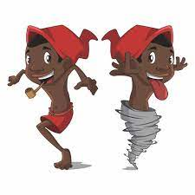

Pequena ilustração do Saci-pererê.

Conjuntamente, mantém grande personalidade no contexto do folclore brasileiro, sendo conhecido por grande parte da população nacional e com o passar dos anos através de um dos grandes escritores nacionais, Monteiro Lobato, divulgado em livros e na televisão com a obra: Sítio do Pica-Pau Amarelo, com essa obra alcançou uma grande geração no Brasil.

2.2.2 Curupira

Diz a **lenda** que **Curupira** é um anão forte e ágil, de cabelos ruivos, pés virados para trás e muito travesso. A principal característica desse personagem do folclore brasileiro são suas pegadas invertidas, usadas para confundir os caçadores que tentam capturá-lo.

O **curupira,** um dos personagens mais famosos do folclore brasileiro, é conhecido como um ser mítico que protege a floresta. Sua lenda tem origem nos povos indígenas, sendo muito famosa no **Norte do Brasil**, sobretudo no Amazonas e Pará. Essa lenda é bastante antiga, havendo menção a ela do século XVI.

O curupira é retratado frequentemente como um **anão** que possui os **cabelos** **vermelhos** e os **pés** **ao** **contrário** (com os calcanhares para frente). É importante reforçar que a descrição física do curupira pode variar de acordo com o local em que a lenda é reproduzida.

**Em certos locais**, o curupira é **careca;** em outros, tem o **corpo** **cabeludo** e **dentes** **verdes.** De toda forma, as características que se sobressaem são as citadas: baixa estatura, cabelos vermelhos e pés ao contrário. Além disso, destaca-se sua **grande força física.**

O curupira como protetor da floresta voltava-se contra todos aqueles que a destruíam e, por isso, era visto com grande temor pelos indígenas. Os indígenas acreditavam que o curupira **aterrorizava** e **matava** aqueles que entravam na floresta para caçar ou derrubar árvores.

O pavor era tão grande que os indígenas ofereciam presentes quando entravam na floresta para impedir que fossem vitimados pelo curupira. A lenda fala que o curupira adorava receber **fumo** e **cachaça** como presentes. Além de aterrorizar os caçadores, o curupira também era responsável por fazê-los se perder na floresta e esquecer o caminho pelo qual sairiam dela.

Uma forma de **atormentar os caçadores** era o ato de o curupira assoviar continuadamente. Para fugir dele, caso ele te encontre no meio da floresta, é necessário realizar um nó em um pedaço de cipó. Agora, achar por conta própria o curupira na floresta é quase impossível, pois seus pés ao contrário tornam sua localização improvável.

O curupira é um habitante nato das florestas, então, para encontrá-lo, é necessário adentrar na mata densa. Sendo assim, esse ser evita estar nos locais com grande presença humana, somente indo atrás de humanos quando eles entram na floresta para caçar ou derrubar árvores.

## ****De onde vem o nome curupira?****

Curupira é oriundo do **tupi** e existe divergência entre os especialistas a respeito do seu significado. A definição mais conhecida é a que determina que curupira significa “**corpo de menino**”, mas existem outras definições, como “**coberto de pústulas**” ou “**pele de sarna**”.

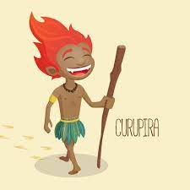

Pequena ilustração do Curupira.

Não se sabe exatamente quando surgiu a lenda do curupira, mas se sabe que ela é **uma das mais antigas** lendas brasileiras porque foi uma das primeiras a serem mencionadas pelos portugueses que se estabeleceram no Brasil. Em **1560**, o padre jesuíta **José de Anchieta**, estabelecido em São Vicente (atual litoral do estado de São Paulo), **fez uma menção ao curupira**.

Essa menção constava em uma carta escrita por ele e que foi reproduzida pelo historiador Luís da Câmara Cascudo:

É coisa sabida e pela boca de todos corre que há certos demônios e que os brasis [indígenas que habitavam o Brasil] chamam curupira, que acometem aos índios muitas vezes no mato, dão-lhe açoites, machucam-nos e matam-nos. São testemunhas disto os nossos irmãos, que viram algumas vezes os mortos por eles.

Outros relatos sobre o curupira estão ligados ao jesuíta português **Fernão** **Cardim**, em 1584, ou ao padre **Simão** **de** **Vasconcelos**, em 1663, e ao padre **João** **Daniel**, em 1797. Essas menções reforçam o fato de que a lenda era de fato bastante conhecida e difundida pelo território brasileiro.

Além disso, os estudiosos falam que, à medida que o mito foi se espalhando, o curupira foi ficando conhecido por **outros** **nomes**, como caapora. A caapora é mais conhecida como c**aipora** e é muito relacionada com o curupira e também com o **saci-pererê,** por causa da quantidade de semelhanças existentes entre essas lendas.

Outros relatos sobre o curupira estão ligados ao jesuíta português **Fernão** **Cardim**, em 1584, ou ao padre **Simão** **de** **Vasconcelos**, em 1663, e ao padre **João** **Daniel**, em 1797. Essas menções reforçam o fato de que a lenda era de fato bastante conhecida e difundida pelo território brasileiro.

Além disso, os estudiosos falam que, à medida que o mito foi se espalhando, o curupira foi ficando conhecido por **outros** **nomes**, como caapora. A caapora é mais conhecida como c**aipora** e é muito relacionada com o curupira e também com o **saci-pererê,** por causa da quantidade de semelhanças existentes entre essas lendas.

Existem também estudiosos que apontam que o **mito do curupira** surgiu entre os **nauas**, povo indígena que habitava a região do Acre. O mito foi sendo transmitido para outros povos, como os **caraíbas** e, por fim, os **tupi-guarani**. Pode ter relação com seres míticos de outras culturas, como o chudiachaque, presente na cultura inca, por exemplo.

Os estudiosos costumam também relacionar o curupira com uma lenda que é conhecida no **Paraguai** e na **Argentina**. Essa lenda argentina e paraguaia é sobre o **curupi,** conhecido como o protetor das florestas e dos animais, porém também um ser com grande apelo sexual.

2.2.3 Caipora

**A caipora é uma personagem do** folclore **brasileiro. A lenda fala sobre uma índia de baixa estatura** que reside no interior da floresta e atua como protetora dos animais, sobretudo aqueles que são alvo de caçadores. Ela pode trazer má sorte ou até mesmo aterrorizar os caçadores como forma de **proteção aos animais que habitam a floresta**.

Ou outra versão que a caipora é uma personagem do folclore brasileiro. Sua lenda fala de um ser, entendido por alguns estudiosos como **uma espécie de duende, que habita as florestas brasileiras**. A residência da caipora é literalmente o interior do mato, nos locais de difícil acesso, onde a mata é densa. É tradicionalmente conhecida como **protetora dos animais alvo de caçadores**.

A lenda conta que a caipora atua na proteção de animais como a capivara e a cotia, que são intensamente caçados. **Sua ação se dá contra os caçadores que matam mais animais do que podem comer**, trazendo má sorte àqueles e os amedrontando. Cronistas relatam que a lenda da caipora causava grande temor nos indígenas.

**O nome caipora é uma variação que surgiu de caapora**, o nome original desse ser, que, traduzido do tupi, significa “habitante do mato”. Esse vocábulo pode ter sido registrado por viajantes europeus no século XVI. Existem notas de cronistas que apontam para a existência de um ser folclórico chamado kaagerre, e a tradução dessa expressão é a mesma de caapora.

Entretanto, existe uma observação importante a ser realizada acerca da lenda da caipora, que é o fato de que **essa lenda é vista por alguns estudiosos como uma variação da lenda do curupira**. A partir dessa variação, o curupira ficou representado como um guardião da floresta, enquanto a caipora ficou representada como uma guardiã dos animais.

Os indígenas temiam a caipora e, por isso, usavam tochas para se locomover nas florestas durante a noite, pois isso garantiria a proteção contra animais perigosos, mas também evitaria a aproximação da caipora. Isso porque **acreditava-se que ela temia a claridade**. Por fim, há aqueles que afirmam que a caipora em sua forma de índia era uma **grande apreciadora de fumo e cachaça**.

## ****Diferentes versões da caipora****

A lenda da caipora está presente em todo o território brasileiro, portanto, é natural que a história apresente variações. Assim, **a caipora adquire diferentes formas e atributos de acordo com a região brasileira em questão**.

**Uma versão conhecida apresenta a caipora como uma índia de baixa estatura**, mas bastante forte. A caipora teria grandes cabelos, sendo que em algumas versões seus eles são de cor avermelhada. Ela teria o corpo com muitos pelos e usaria roupas indígenas. Em algumas regiões, há aqueles que acreditam que a caipora mantém relações sexuais com homens, exigindo deles fidelidade eterna. Os que traem a confiança dela são mortos.



Pequena ilustração da Caipora.

**Em algumas versões, a caipora montaria um porco-do-mato e ressuscitaria animais** durante sua função de protegê-los de caçadores. Já outras versões afirmam que caipora, na verdade, seria um índio baixo e forte que monta um porco-do-mato. Outras variações retratam caipora não como um índio de baixa estatura, mas sim como um índio gigante.

O folclorista Luís da Câmara Cascudo aponta para o fato de que **existem lendas bem parecidas com a da caipora em outros países da América do Sul|1|**.

Em alguns lugares da Argentina, Paraguai e Uruguai, caipora é um índio velho e gigante que vive em regiões de montanha. Outras variações o apresentam com o poder de assumir a forma de um cão ou de um porco.

O autor ainda aponta que na Argentina e no Chile, existem duas lendas que possuem muitos elementos que se aproximam da lenda brasileira**|1|**. Na Argentina, se trata da lenda de Yastay, ser que defende os animais de caçadores. No Chile, se trata da lenda do Anchimallen, um anão protetor dos animais.

Por fim, existe até mesmo uma **associação da caipora com o fato de a pessoa estar com azar**. Isso porque a perseguição da caipora aos caçadores era vista como o motivo de seu infortúnio na caça. Assim, quando uma pessoa vive uma maré de azar, alguns podem dizer que essa pessoa “está com a caipora”.

2.3 Justificativa da Linguagem

Em resumo, a decisão da linguagem – C# – se deu através da análise do dinamismo, facilidade de aprendizado e relação da comunidade de desenvolvedores. Em paralelo, as possíveis façanhas e êxitos que podem ser realizados também foi levado como um ponto importante, sendo exigido uma pesquisa relativamente longa no que tange os projetos desenvolvidos com a Engine da Unity.

2.3.1 Linguagem C#



O C# (C Sharp) é uma linguagem de programação multiparadigma, sendo principalmente tratada pela orientação a objeto (POO), e foi fundada pela Microsoft em julho de 2000 ela foi criada por Anders Hejlsberg.

Sua origem veio através da linguagem C, C++, Java e Pascal, onde também suportam a POO e seus conceitos comuns como encapsulamento, herança e polimorfismo. Por tem grande influência da linguagem C fortemente tipada e case-sensitive, ou seja, faz diferenciação entre letras minúsculas e maiúsculas.

O C# é multiplataforma, podendo ser utilizada em aplicações web, mobile e desktop. Exemplo de sintaxe do C#:

public class teste {

public static void Main() {

System.Console.WriteLine("Hello World!");

}

}

2.4 Softwares Utilizados

Para a ilustração dos personagens e a elaboração dos elementos do cenário, foi utilizado um software livre chamado Krita.

Já a interface de desenvolvimento do jogo foi utilizada a Engine Unity.

Em relação aos efeitos sonoros e música, foi usado o programa FL Studio, software especializado em produção sonora

2.4.1 Software Krita



Krita é uma ferramenta de criação de [ilustrações](https://pt.wikipedia.org/wiki/Ilustra%C3%A7%C3%A3o), arte conceitual, [histórias em quadrinhos](https://pt.wikipedia.org/wiki/Hist%C3%B3rias_em_quadrinhos), pinturas digitais e animações, também podendo ser usado como um programa de retoques e manipulação de fotografia, conversor de formatos, suportando vários modelos de cores e pintura HDR. Possui uma interface de baixa distração, suporte acelerado de alta qualidade [OpenGL](https://pt.wikipedia.org/wiki/OpenGL), suporte a gerenciamento de cores, mecanismo avançado de pincéis, camadas e máscaras não-destrutivas, gerenciamento de camadas em grupo, suporte a arte vetorial e perfis de customização alternáveis. É [software livre](https://pt.wikipedia.org/wiki/Software_livre) e de [código aberto](https://pt.wikipedia.org/wiki/C%C3%B3digo_aberto) e está disponível para [Linux](https://pt.wikipedia.org/wiki/Linux), [Windows](https://pt.wikipedia.org/wiki/Windows) e [macOS](https://pt.wikipedia.org/wiki/MacOS), e em versão experimental para [Android](https://pt.wikipedia.org/wiki/Android) e [Chrome OS](https://pt.wikipedia.org/wiki/Chrome_OS).

2.4.2 Engine Unity



Unity (Também conhecida como Unity3D ou Unity Engine), é um [motor de jogo](https://pt.wikipedia.org/wiki/Motor_de_jogo) [proprietário](https://pt.wikipedia.org/wiki/Software_propriet%C3%A1rio) criado pela [Unity Technologies](https://pt.wikipedia.org/wiki/Unity_Technologies).

A Unity oferece aos usuários a capacidade de criar jogos em [2D](https://pt.wikipedia.org/wiki/2D) e [3D](https://pt.wikipedia.org/wiki/3D), suportando as seguintes [APIs](https://pt.wikipedia.org/wiki/Interface_de_programa%C3%A7%C3%A3o_de_aplica%C3%A7%C3%B5es): [Direct3D](https://pt.wikipedia.org/wiki/Direct3D) no [Windows](https://pt.wikipedia.org/wiki/Microsoft_Windows) e [Xbox 360](https://pt.wikipedia.org/wiki/Xbox_360); [OpenGL](https://pt.wikipedia.org/wiki/OpenGL) no MacOS, e [Linux](https://pt.wikipedia.org/wiki/Linux); [OpenGL ES](https://pt.wikipedia.org/wiki/OpenGL_ES) no [Android](https://pt.wikipedia.org/wiki/Android) e [iOS](https://pt.wikipedia.org/wiki/IOS); [WebGL](https://pt.wikipedia.org/wiki/WebGL) na Internet. A Unity usa o [MonoDevelop](https://pt.wikipedia.org/wiki/MonoDevelop) para a criação dos scripts, podendo os programadores usar [UnityScript](https://pt.wikipedia.org/wiki/UnityScript) (uma linguagem com sintaxe inspirada pelo [ECMAScript](https://pt.wikipedia.org/wiki/ECMAScript), conhecido como [Java Script](https://pt.wikipedia.org/wiki/JavaScript)), [C#](https://pt.wikipedia.org/wiki/C), ou [Boo](https://pt.wikipedia.org/wiki/Boo) (que tem uma sintaxe inspirada no [Python](https://pt.wikipedia.org/wiki/Python)), Em 2015 a Unity removeu o suporte a linguagem Boo, em [2017](https://pt.wikipedia.org/wiki/2017) a Unity anunciou que iria encerrar o suporte da linguagem UnityScript, que estava junto do motor (Engine) desde sua criação.

Nos jogos 2D, a Unity permite a importação de [sprinters](https://pt.wikipedia.org/wiki/Sprite_(computa%C3%A7%C3%A3o_gr%C3%A1fica)) e um avançado [renderizador](https://pt.wikipedia.org/wiki/Renderiza%C3%A7%C3%A3o) de mundo 2D. Para jogos 3D, a Unity permite a especificação de compressão de textura, mipmaps e configurações de resolução para cada plataforma suportada pelo mecanismo de jogo, e fornece suporte para mapeamento de relevo, mapeamento de reflexão, mapeamento de paralaxe, oclusão de ambiente de espaço de tela (SSAO) sombras usando mapas de sombras, efeitos de pós-processamento de renderização para textura e tela inteira. A Unity também oferece serviços para desenvolvedores, como: Unity Ads, Unity Analytics, Unity, Unity Cloud, Unity Every play, Unity IAP, Unity Multiplayer, Unity Performance Reporting, Unity Collaborate e Unity Hub.

A Unity suporta a criação de vértices, fragmentos (ou pixels) personalizados, [tesselação](https://pt.wikipedia.org/wiki/Tessela%C3%A7%C3%A3o), shaders de computação e os próprios shaders de superfície do Unity usando o Cg, uma versão modificada do High-Level Shading Language da [Microsoft](https://pt.wikipedia.org/wiki/Microsoft) desenvolvida pela [Nvidia](https://pt.wikipedia.org/wiki/Nvidia).

2.4.3 FL Studio



FL Studio (originalmente Fruity Loops Studio) é uma [estação de trabalho de áudio digital](https://pt.wikipedia.org/wiki/Digital_audio_workstation) desenvolvido pela empresa belga Image-Line. Atualmente é um dos softwares mais usados em produções musicais no mundo. Ficando em 4° lugar com 13.63%, Em 2018 foi considerado o melhor DAW do ano pelo [IDMA](https://pt.wikipedia.org/wiki/International_Dance_Music_Awards)

A primeira versão do FL Studio foi desenvolvida por Didier Dambrin e foi parcialmente lançada em dezembro de 1997. Seu lançamento oficial ocorreu no início de [1998](https://pt.wikipedia.org/wiki/1998), quando ainda era um [MIDI drum machine](https://pt.wikipedia.org/wiki/Caixa_de_ritmos) de quatro canais. Dambrin se tornou Chefe de Arquitetura do Software do programa, que rapidamente passou por uma série de melhorias, deixando-o mais dinâmico e complexo.

O programa sofreu doze grandes atualizações desde a sua criação, A edição 20 foi lançada em maio de 2018, sendo a atualização comemorativa de 20 anos da plataforma, envolvendo inúmeras novidades e modificações.

2.4.4 **Aseprint**



**Aseprite** é um editor de imagens [proprietário](https://en.wikipedia.org/wiki/Proprietary_software) projetado principalmente para desenho e animação de [pixel art .](https://en.wikipedia.org/wiki/Pixel_art)Ele roda em [Windows](https://en.wikipedia.org/wiki/Microsoft_Windows) , [macOS](https://en.wikipedia.org/wiki/MacOS) e [Linux](https://en.wikipedia.org/wiki/Linux) , e possui diferentes ferramentas para edição de imagens e animações como camadas, frames, suporte a tilemap, interface de linha de comando, script [Lua](https://en.wikipedia.org/wiki/Lua_(programming_language)) , entre outros. É desenvolvido pela Igara Studio SA liderada pelos desenvolvedores David, Gaspar e Martín Capello.  Aseprite não é [software livre (livre)](https://en.wikipedia.org/wiki/Free_software) , nem [software de código aberto](https://en.wikipedia.org/wiki/Open-source_software) , e pode ser baixado [gratuitamente](https://en.wikipedia.org/wiki/Gratis_versus_libre) ou mediante pagamento de uma taxa. O código-fonte e os binários do Aseprite são distribuídos sob o [EULA](https://en.wikipedia.org/wiki/End-user_license_agreement), educacional e licenças proprietárias do [Steam .](https://en.wikipedia.org/wiki/Steam_(service))[LibreSprite](https://github.com/LibreSprite/LibreSprite/) , um fork de [software livre](https://en.wikipedia.org/wiki/Free_software) do Aseprite, foi feito a partir da última versão licenciada livremente (software livre sob a GNU GPLv2) do Aseprite.

1. DESENVOLVIMENTO

3.1 Gráfico de Gantt

O gráfico de Gantt é...

Em análise do desenvolvimento do trabalho, segue abaixo o gráfico (1) da construção do jogo Distopia:

GRÁFICO A – Gráfico de Gantt

|  |  |  |  |
| --- | --- | --- | --- |
| **Atividades** | Inicio | Duração | Término |
| Escolha do tema | 10/8/21 | 1 | 11/8/21 |
| Fazendo vídeo de apresentação | 20/8/21 | 7 | 27/8/21 |
| Definição das ferramentas | 29/8/21 | 1 | 30/8/21 |
| Definição das linguagens | 31/8/21 | 1 | 1/9/21 |
| Criação de layouts Figma | 31/8/21 | 10 | 10/9/21 |
| Páginas de Login e Cadastro | 20/9/21 | 7 | 27/9/21 |
| Validando login e cadastro | 2/10/21 | 7 | 9/10/21 |
| Reunão de equipe | 20/10/21 | 2 | 22/10/21 |
| Criando página Home | 1/11/21 | 10 | 11/11/21 |
| Desenvolvendo Banco de Dados | 5/10/21 | 40 | 14/11/21 |

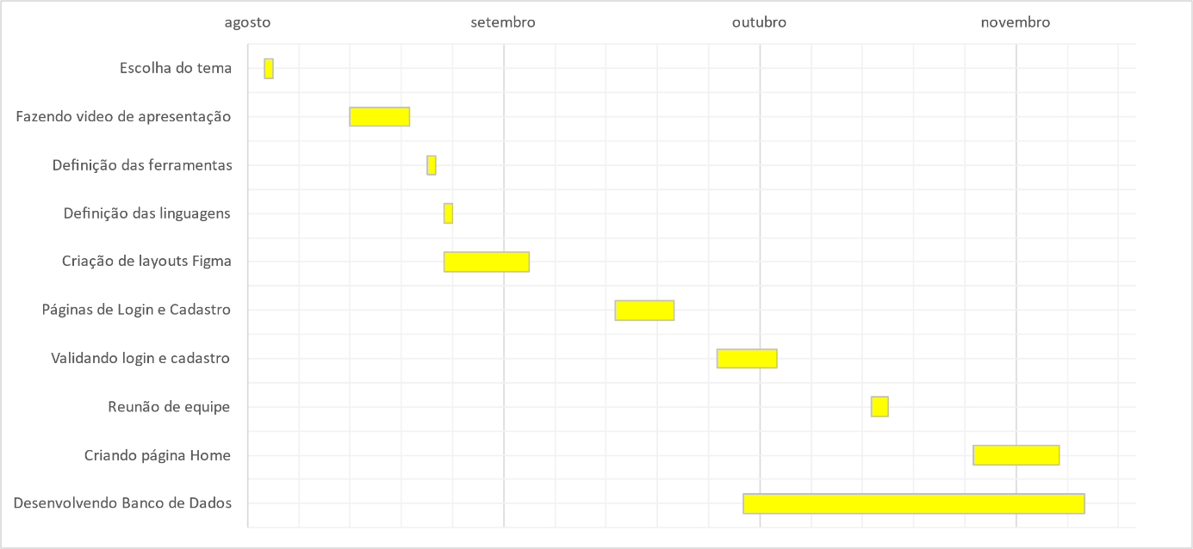

**Fonte: Próprio autor, 2021**

3.2 Caracterização dos Personagens

Cada personagem foi feito usando a proporção de 32 pixels de largura por 32 pixels de largura (32x32). E a sua resolução é de 72 PPI (pixels por polegada).

IMAGEM 2 – Saci-Pererê

Fonte: próprio autor, 2021

IMAGEM 3 – Curupira

Fonte: próprio autor, 2021

IMAGEM 4 – Caipora

Fonte: próprio autor, 2021

IMAGEM 5 – Personagem 1

Fonte: próprio autor, 2021

IMAGEM 6 – Personagem 2

Fonte: próprio autor, 2021

3.3 Prévia mobile

A prévia do jogo para resoluções mobiles foi realizada no software Gimp, onde foram abordadas alguma das telas principais do Distopia.

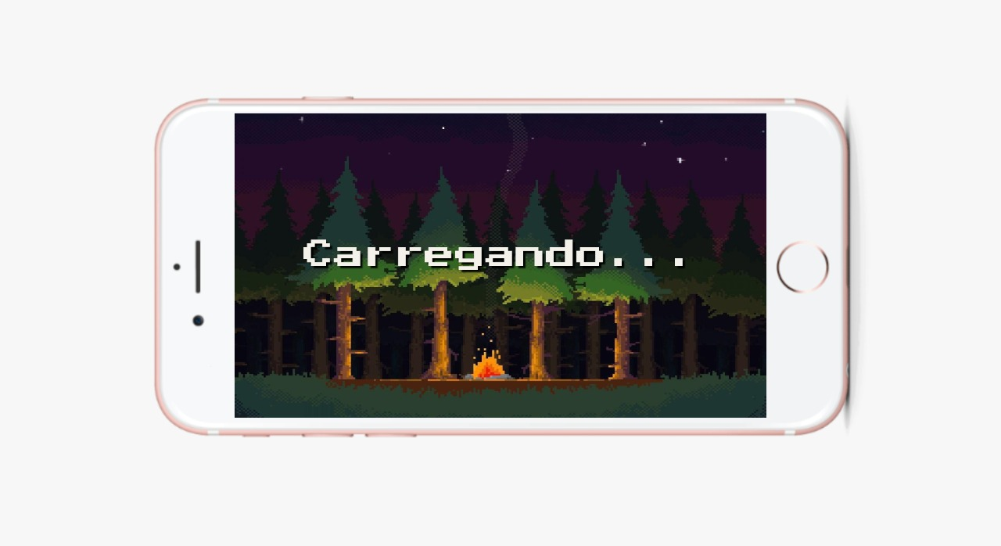IMAGEM 7 - Tela de loading Distopia

Fonte: Próprio Autor, 2021

IMAGEM 8 – Main menu Distopia

Fonte: Próprio Autor, 2021

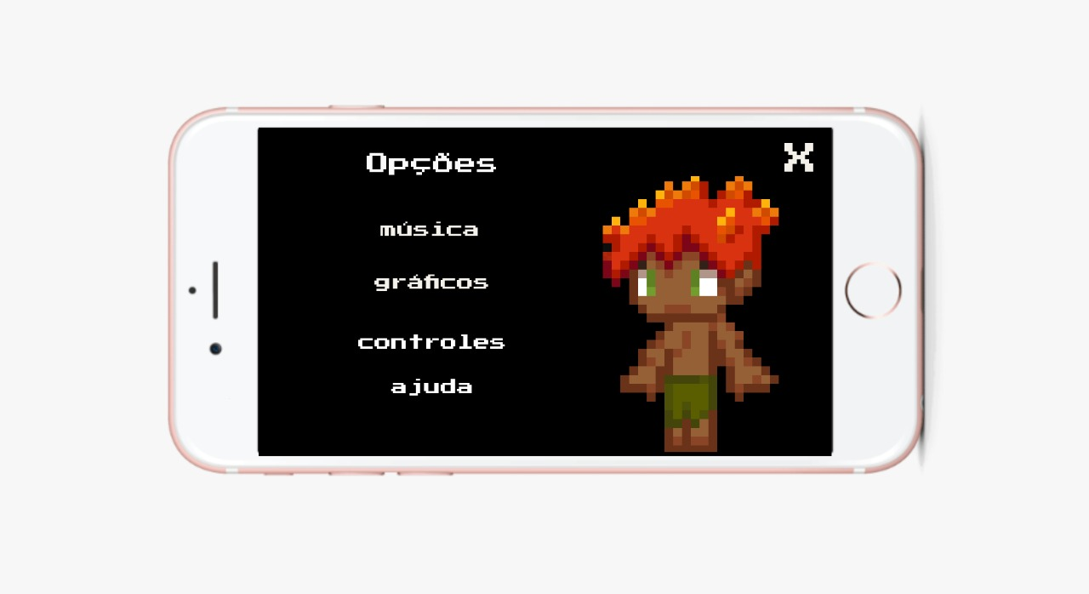IMAGEM 9 – Main menu Distopia

Fonte: Próprio Autor, 2021

3.4 Produção Sonora

Em desenvolvimento...

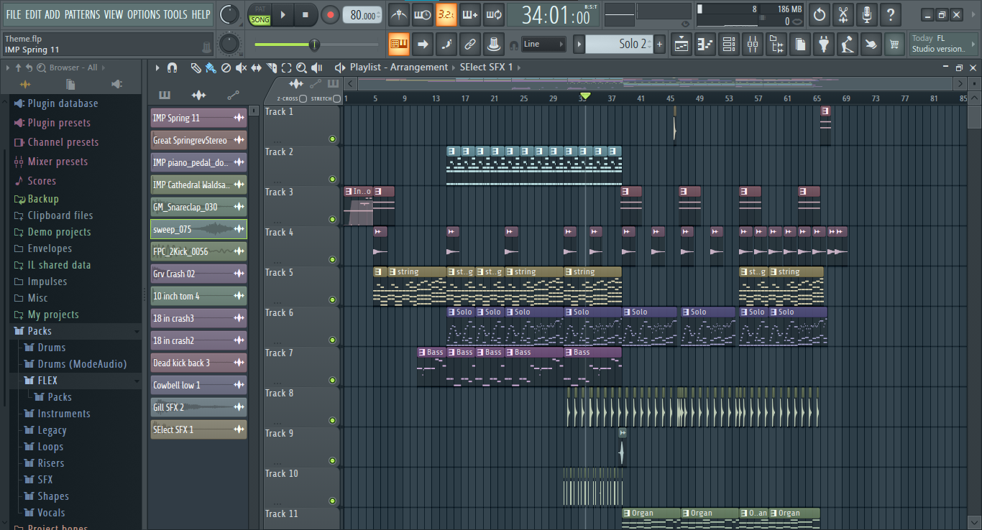IMAGEM 10 – Criação da Trilha Sonora

Fonte: próprio autor, 2021

3.5 Pesquisa de Campo

Realizamos uma pesquisa de campo, por meio de formulários do Google. Começamos o compartilhamento das perguntas no dia 15 de novembro de 2021, onde ficou disponível por 10 dias.

Nosso objetivo com essa pesquisa era principalmente entender mais sobre o interesse do público-alvo, como: preferencias sobre gráficos, tema e conhecimentos culturais.

Alcançamos mais de 80 respostas, com o público diversificado. A partir disso, obtivemos os seguintes resultados:

GRÁFICO 1 – Quantos jogos brasileiros você conhece?

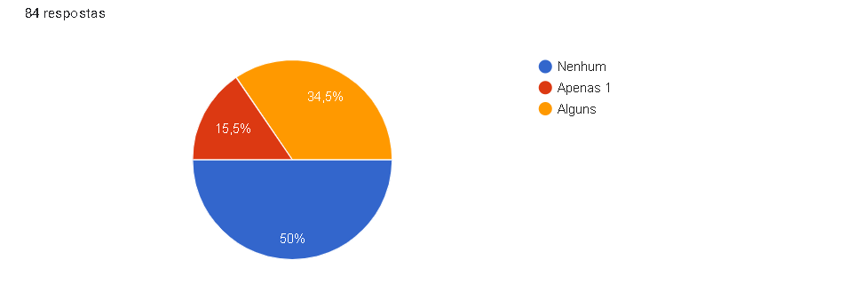

Fonte: próprio autor, 2021

É possível perceber no gráfico que há um número expressivos de entrevistados que desconhecem jogos feitos no próprio país. É reflexo de uma falta de incentivo à tecnologia no Brasil.

GRÁFICO 2 – Você jogaria um jogo que abordasse a cultura de seu país?

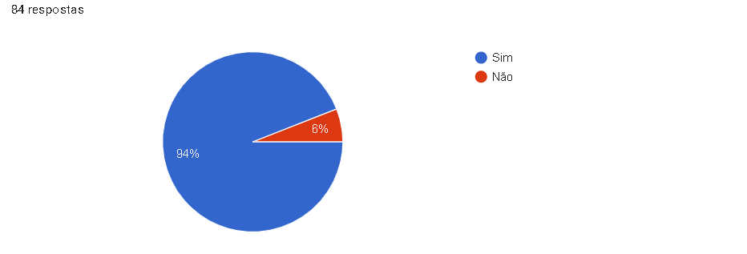

Fonte: próprio autor, 2021

Esta questão foi formulada para perceber que, o interesse da maioria dos entrevistados corrobora a favor de mais entretenimento sobre a cultura brasileira.

GRÁFICO 3 – O quanto você conhece sobre o folclore brasileiro?

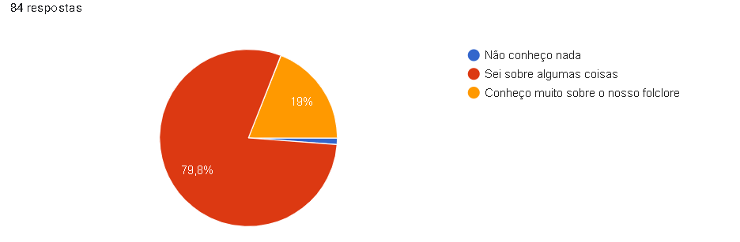

Fonte: próprio autor, 2021

O gráfico acima demostra que não existe um estimulo ao conhecimento da cultura brasileira.

GRÁFICO 4 – O que você acha mais importante em um jogo?

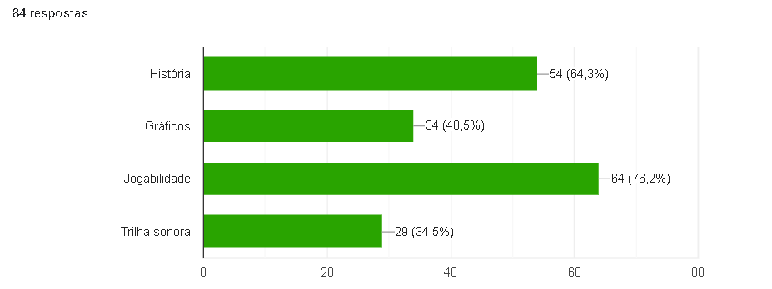

Fonte: próprio autor, 2021

Percebemos os fatores que o público-alvo acredita ser mais importante em um jogo e consequentemente o que eles mais valorizam. São eles: Jogabilidade (76,2%) e História (64,3%).

GRÁFICO 5 – Qual desses você teria interesse em jogar?

Nesta pergunta colocamos algumas opções visuais (imagem 8) para os entrevistados escolherem:

IMAGEM 11 – Opções de Afinidades Visuais

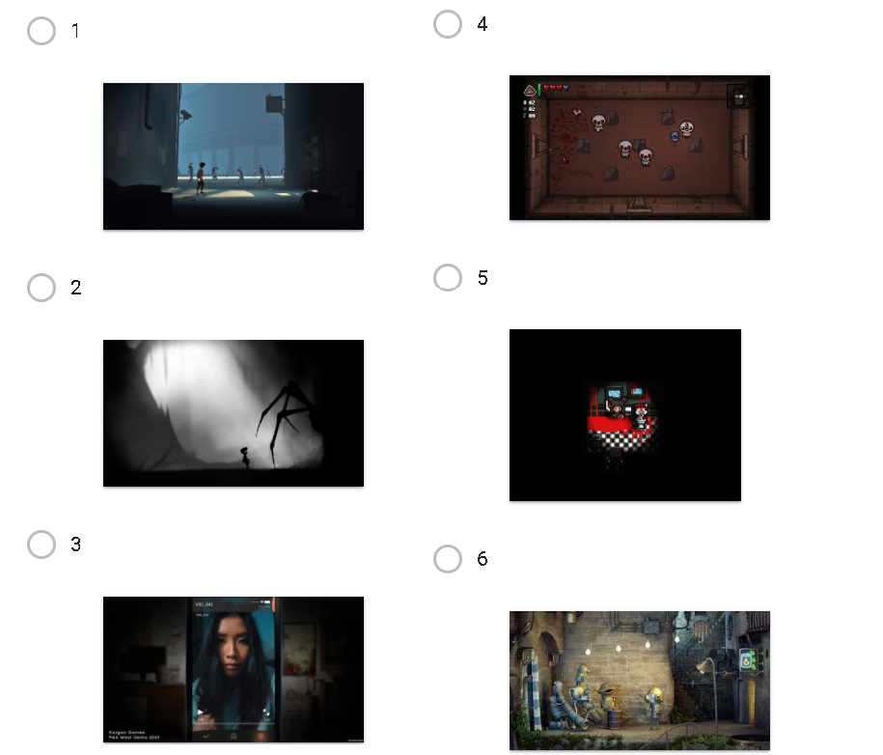

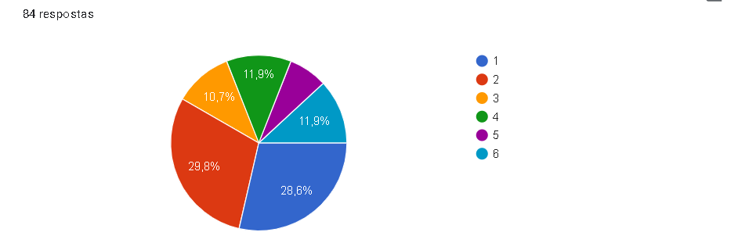

Fonte: próprio autor, 2021

Percebemos que a preferência do público está atrelada a uma interface-gráfica minimalista e um ambiente com cores frias.

GRÁFICO 6 – Em um jogo de enigma, qual nome mais combina com o tema?

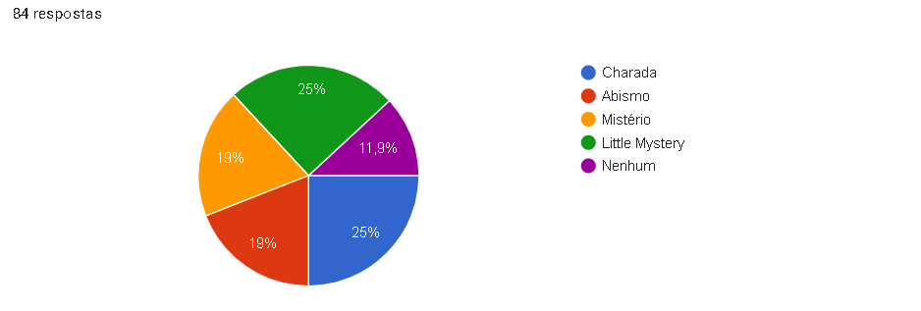

Fonte: próprio autor, 2021

Nesta questão deixamos opções com alguns possíveis títulos para o jogo, a fim de entender as preferências dos entrevistados.

3.5.1 Questão adicional

Por último, elaboramos uma questão que tange uma sugestão de nome para o jogo. Obtivemos 25 respostas distintas, sendo alguma delas exemplificadas abaixo (imagem 9) abaixo:

IMAGEM 12 – Sugestões do Público

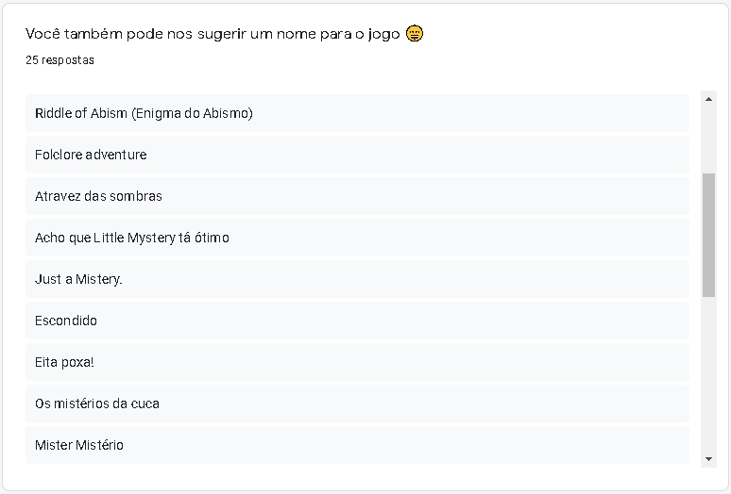

Fonte: próprio autor, 2021

3.6 Primeiros Passos e Referências

Em desenvolvimento...

3.7 História

A história e sua linha do tempo durante o desenvolvimento do jogo se dividirão em três capítulos principais: “Onde tudo começou”, “O que tá acontecendo? ”, “Tendência austera”, respectivamente, ocorrendo de forma linear, onde dois irmãos se encontram perdidos e assustados - pela revolta de personagens famosos do folclore – e buscam uma solução para escapar da floresta.

3.7.1 Capítulo 1 - Onde tudo terminou.

O primeiro puzzle será para o personagem chegar no deposito e movendo as caixas para chegar no primeiro andar. Quando ela mover uma caixa vai achar uma chave.

No movimento da segunda caixa, ocorrerá um evento de aparição do primeiro antagonista, o saci.

Logo após, um tornado irá ser submetido na tela, fazendo as janelas quebrarem, utilizando um método chamado JumpScare.

O puzzle consiste em mover algumas caixas que estarão no cenário. Com a finalidade de chegar ao primeiro andar para pegar uma chave.

A chave irá ser utilizada para desbloquear a gaveta da escrivaninha, esta irá conter um relatório com informações com relação ao Saci e outros personagens do jogo.

Depois que a personagem ter o êxito de subir, encontrará um pequeno escritório com um computador desligado e um post it - este possuirá a senha para desbloquear a porta de saída. Após isso, a personagem sairá do deposito.

3.7.2 Caracterização do ambiente

* Ambiente Natural;
* Rupturas na parede mostrando o ambiente externo;
* Escada degradada (O personagem não terá acesso)
* Caixas serão interativas e dinâmicas;
* Janelas (Sofrerão o ato de quebradura);
* Marca de sangue na parede

3.7.3 Caracterização do escritório

* Escrivaninha;
* Computador;
* Estante com livros
* Cadeira quebrada
* Chão degradado;
* Abajur;
* Escritos antigos sobre folclore;

Após a saída, o personagem terá um encontro direto com o Saci e a tela irá escurecer, finalizando o capitulo.

3.7.4 Capítulo 2 - O que está acontecendo?

No cenário seguinte o puzzle será com os troncos para atravessar um rio seco;

Após a tela voltar a sua integridade, o personagem 2 acorda e imediatamente olha seu celular. Há uma mensagem!

A princípio, no cenário, há um rio - quase vazio ou seco - na trama, coagindo o personagem a atravessar este.

O personagem será direcionado pela câmera para traçar uma rota na tentativa de atravessar o rio, entretanto, no meio do percurso o personagem encontrará o Boto e Iara mortos.

Após isso, o personagem terminará a rota, com alguns obstáculos retirados anteriormente (Troncos) dinamicamente pelo personagem.

Após o puzzle, ele irá responder à mensagem de acordo com a pergunta feita anteriormente pela irmã (primeiro capítulo);

Opções: “O que está acontecendo? ”, “Cadê você? ”, “Moji - figurinha do bigode”);

Respostas: "Não sei, está tudo estranho!", "Não sei, estou perdido! "figurinha do Marcos com cabelo");

Com dicas nas arvores ou no ambiente irá ser feito o enigma (A partir daqui*, um novo antagonista será introduzido);

Após o puzzle, o personagem vai prosseguir no caminho com incidência de algumas alucinações - estas vindo por influência da Caipora.

No final do capítulo, o personagem (Irmão) chegará novamente ao deposito, seguindo os passos de sua irmã.

Deste modo os dois terminarão a jornada juntos.

3.7.5 Capítulo 3 – Onde tudo começou.

Neste momento o usuário irá decidir com qual personagem ele deseja jogar.

No início deste capítulo os personagens se encontram perdidos em outro cenário. E encurralados pela caipora, saci e curupira. O desafio será despista-los e sair da floresta.

O curupira irá adverti-los sobre as circunstâncias em que se encontram e os cuidados que devem ter na preservação da fauna e flora.

Para fugir os personagens deveram conhecer as fraquezas de cada lenda e utiliza-las ao seu favor.

Saci: Será preciso tirar seu chapéu e prendê-lo;

Caipora: É possível distrai-la com o cachimbo do Saci, pois ela é fumante;

Curupira - deve fazer um novelo com cipó e esconder bem a ponta para distrai-lo.

Essas informações estarão dispostas durante o decorrer do jogo por meio de pistas no cenário, e o relatório do primeiro capítulo.

3.8 Enigmas e Puzzles

Em desenvolvimento...

3.8.1 Primeiro puzzle

Em desenvolvimento...

3.8.2 Segundo puzzle

A princípio, no cenário, há um rio - quase vazio ou seco - na trama, coagindo o personagem a atravessar o mesmo.

O personagem será direcionado pela câmera para traçar uma rota na tentativa de atravessar o rio, entretanto, no meio do percurso o personagem encontrará o Boto e Iara mortos.

Em desenvolvimento...

3.8.1 Terceiro puzzle

Em desenvolvimento...

1. CONSIDERAÇÕES FINAIS

Com base no que apresentamos neste trabalho podemos concluir que o folclore brasileiro teve grande influência no Brasil por conta das migrações em seu período colonial, com influências europeias, indígenas e africanas. Com isso, se espalhou-se suas lendas, fábulas, ritmos, contos, celebrações, canções e sua literatura dentro da nossa cultura.

Por falta de influencias governamentais o folclore brasileiro deixa de ser uma cultura ativa perante a sociedade no dia a dia. Com o governo auxiliando na educação primária, o conhecimento sobre folclore iria ser muito maior. Muitos jovens não conhecem se quer, um personagem das histórias. A consequência desse ato, permitiria que o folclore brasileiro continuasse vivo e com grande influência na sociedade brasileira.

Tendo isso em vista, decidimos criar um jogo que abrangesse um conhecimento do público com uma integração de costumes antigos e por meio de um jogo digital que aborda um conteúdo sobre a cultura brasileira, sendo ela, educativa e que ainda seja de interesse para o público em geral. Com a criação de um jogo, podemos ter engajamento com o público jovem, pois além de diversão o jogo trará conhecimento para o público jovem.

1. REFERÊNCIAS BIBIOGRÁFICAS

FERNANDES, Márcia. Lenda do Saci-pererê. www.todamateria.com.br. 2021. [internet]. Disponível em: <https://www.todamateria.com.br/saci-perere/#:~:text=O%20Saci%2Dperer%C3%AA%2C%20ou%20simplesmente,ele%20possui%20apenas%20uma%20perna./>. Acesso em: 07 dez. 21.

Saci-Pererê: um dos personagens mais famosos do folclore brasileiro. turminha.mpf.mp.br. 2021. [internet]. Disponível em: < https://turminha.mpf.mp.br/explore/cultura/folclore/saci-perere-um-dos-personagens-mais-famosos-do-folclore-brasileiro/>. Acesso em: 07 dez. 21.

Saci. pt.wikipedia.org. 2021. [internet]. Disponível em: <https://pt.wikipedia.org/wiki/Saci/>. Acesso em: 07 dez. 21.

Lenda do Caipora - Lendas e Mitos. www.sohistoria.com.br. 2021. [internet]. Disponível em: <https://www.sohistoria.com.br/lendasemitos/caipora/>. Acesso em: 07 dez. 21.

DIANA, Daniela. Caipora. www.todamateria.com.br. 2021. [Internet]. Disponível em: <https://www.todamateria.com.br/caipora/>. Acesso em: 07 dez. 21.

AZEVEDO, Maria. Lenda do folclore brasileiro que protege a mata e os animais. www.educamaisbrasil.com.br. 2021. [Internet]. Disponível em: < https://www.educamaisbrasil.com.br/enem/artes/caipora/>. Acesso em: 07 dez. 21.

SILVA, Daniel. Folclore. mundoeducacao.uol.com.br. 2021. [Internet]. Disponível em: <https://mundoeducacao.uol.com.br/folclore/>. Acesso em: 07 dez. 21.

Folclore brasileiro. pt.m.wikipedia.org. 2021. [internet]. Disponível em: < https://pt.m.wikipedia.org/wiki/Folclore_brasileiro/>. Acesso em: 07 dez. 21.

RAMOS, Jefferson. Folclore Nacional e Regional. www.suapesquisa.com. 2021. [internet]. Disponível em: <https://www.suapesquisa.com/folclorebrasileiro/>. Acesso em: 07 dez. 21.

Folclore Regional Brasileiro. Conheça os Mitos e Personagens de Cada Estado da Federação. www.sitededicas.com.br. 2021. [internet]. Disponível em: <https://www.sitededicas.com.br/folclore-regional-brasileiro.htm/>. Acesso em: 07 dez. 21.

NEVES, Daniel. Folclore brasileiro. brasilescola.uol.com.br. 2021. [internet]. Disponível em: <https://brasilescola.uol.com.br/historiab/folclore-brasileiro.htm/>. Acesso em: 07 dez. 21.

NEVES, Daniel. Curupira. m-brasilescola-uol-com-br.cdn.ampproject.org. 2021.. [Internet]. Disponível em: <https://m-brasilescola-uol-com-br.cdn.ampproject.org/v/s/m.brasilescola.uol.com.br/amp/historiab/curupira.htm?amp_js_v=a6&amp_gsa=1&usqp=mq331AQKKAFQArABIIACAw%3D%3D#aoh=16389286773189&csi=1&referrer=https%3A%2F%2Fwww.google.com&amp_tf=Fonte%3A%20%251%24s&ampshare=https%3A%2F%2Fbrasilescola.uol.com.br%2Fhistoriab%2Fcurupira.htm/>. Acesso em: 07 dez. 21.

PACIEVITCH, Yuri. C#. www.infoescola.com.com.br. 2021 [Internet]. Disponível em: <https://www.infoescola.com/informatica/c-sharp/>. Acesso em: 08 dez. 21.

<https://pt.wikipedia.org/wiki/Krita>

<https://pt.wikipedia.org/wiki/Unity>

<https://pt.wikipedia.org/wiki/FL_Studio>